徵求領用大鼠/小鼠床架設備共五組(財產編號311120100080000001、311120100080000002~0000004、311120100080000007，採購日期105/09/22)，已逾使用年限(使用年限4年)，徵求領用。有需求單位請於110/11/05 前，電洽同位素組郭育仁(分機：7246)，若無領用，將逕行辦理報廢。
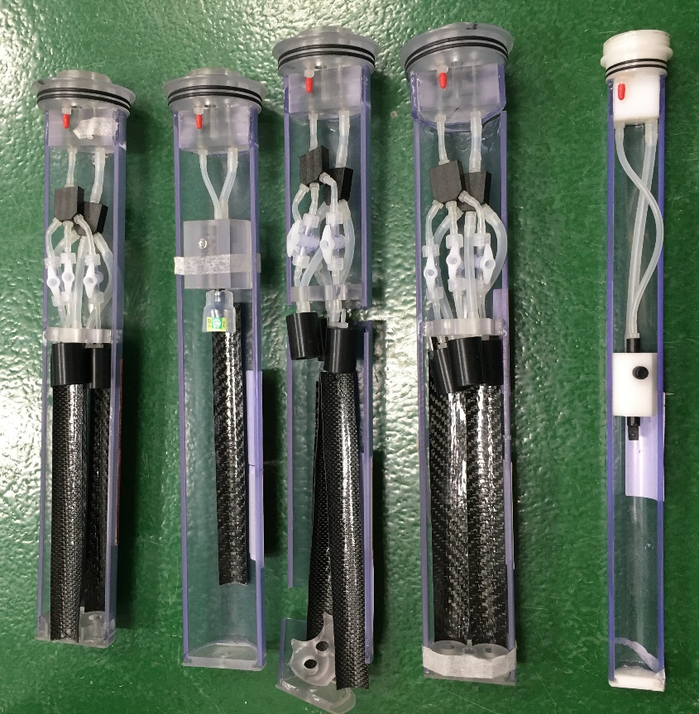
其中兩組損壞
